정보검색

4차 텀 프로젝트

검색 시스템 평가 및 최적화

컴퓨터학과
2013210107
김정수

4차 보고서
컴퓨터학과 2013210107 김정수
- 실행 환경
  - OS 및 실행 언어
    - Windows 8.1
    - C++, Visual studio 2013, (release Mode)
- 구현사항
  - 쿼리 처리 :
쿼리처리는 처음 데이터 문서처리와 같은 방식이다. 1차 과제에서의 stemmer 과정과 같다. 이미 2차과제에서 색인데이터를 만들 당시에 parsing, 불용어 처리, stemming 과정을 최적화 시켰다. Parsing의 경우는 문서 처리의 경우 모든 예외상황을 놓치지 않도록 좀 더 신경써서 바꾸었고, 불용어 처리의 경우 단어를 좀 더 간단히 하기 위하여 모든 특수문자를 추가하였다.(이는 이미 2차~3차 과제에서 바꾸었기 때문에 이번 과제에서는 변화가 없다.) stemming은 기존과 동일.
  - Stemmer :
쿼리처리와 동일.

  - 색인 :
역색인 파일의 경우 결과적으로 가장 MAP 값이 높게 나오는 Language Model을 사용하도록 결정하였기 때문에, 기존에 VSM에서 사용하던 weight 값은 사용하지 않아도 된다. 따라서 weight값 부분을 저장하지 않으면 역색인 데이터의 용량이 줄어들 뿐 아니라, 데이터를 불러들일 때 속도를 좀 더 높일 수 있을 것이라 생각된다. 하지만, 이번 과제 때는 다시 구축하기 보다는 기존의 역색인 파일을 그냥 사용하기로 결정하였다. (해당 데이터를 단순히 사용하지 않기 때문에 문제는 없다.)
  - 적합성 피드백 구현 및 파라미터 셋팅
    - 알고리즘 –
우선 들어오는 쿼리의 경우 기존 stemmer를 이용하여 처리하여 준다.
처음 word.txt(단어정보)는 버퍼를 크게 하여 한번에 읽어들인다. 파일에 접근하는 속도는 메모리 접근속도에 비해 상당히 느리기 때문에 그 접근횟수를 최대한 줄이기 위함이다. 큰 버퍼로 읽어들인 정보들을 strtok으로 나누어 rb-tree 형태의 기존 STL map 자료구조 형태로 단어정보 map (mapWord)을 구축한다.
또한, map<int, DATA*> 형태의 relevant한 문서정보들을 모을 자료구조도 만들어둔다(mapEx).
우선 출현 단어를 모아둘 자료구조를 list로 만들어두고,(상대적으로 적은 데이터 수에 대하여 전체를 순회할 것이기 때문에 map보다 효율적으로 판단.) 한 토픽을 읽어들이면서 단어별로 출현 횟수와 함께 이 list에 저장해둔다.(나중에 한 단어에 대해 역색인 데이터 접근 시, 접근 횟수를 줄이기 위함.)
list를 전체적으로 한번 순회하면서 출현 단어에 대해 역색인 데이터에서 해당 단어가 출현한 문서들을 찾아 mapEx에 넣어둔다. (동시에 관련 score 또한 계산한다.) 이 때, 역색인 데이터에 대하여 이미 format을 알고 있기 때문에, 원하는 만큼에 데이터 양만큼 미리 버퍼에 불러들어와 디스크로의 접근 횟수를 최소화한다.
마지막으로는 각 모델의 score 순으로 정렬될 ranking된 문서들의 자료구조(크기는 지정된 사이즈, 여기서는 1000) map<float, string> 형 mapRank를 만들어두고 mapEx를 한번 순회하면서 doc.txt에서 문서정보를 가져오는 동시에(이 때, 문서길이 정보를 통해 score를 한 번 더, update한다.) score순으로 mapRank에 score와 문서제목을 저장한다. 이 때 문서id 순서로 mapEx를 순회하기 때문에 doc.txt 또한 한 토픽 당 지나간 라인은 다시 돌아올 필요가 없다.(시간 단축)
    - 파라미터 – 필자가 사용해본 모델은 VSM, BM25, LM 으로 총 3가지이다. VSM 같은 경우는 단순히 미리 계산된 Weight을 사용하기 때문에, 직접 그 값에 변화를 주지 않으면 동일하다. 따라서 피드백 없이 그냥 사용하였다.
BM25의 경우는 파라미터가 매우 많았으며, 개선될 가능성은 가장 높았지만, 첫 MAP 값이 0.30~0.31 부근으로 낮았기에 가장 MAP 값이 높은 LM을 채택하였다. Language Model은 관련 파라미터가 Mu 하나이다. 따라서 TREC에 따라서 1000과 2000사이를 지정해주면 된다.
우선 25개의 쿼리를 Training data 20개와 Cross-validation data 5개로 나눈다. Training data 20개에 대하여 가장 Map값이 높게 나오는 파라미터 Mu를 정해주고 그 Mu로 Cross-validation data를 두고 Map값을 평가한다. 이렇게 총 구간을 5개로 나누어(A, B, C, D, E 각 5개씩) 각 구간마다 Training data와 CV data의 역할을 바꾸어 주어 총 5번 실행한다. (A가 CV 1번, B가 CV 2번 … E가 CV 5번).
그 결과는 다음과 같다.
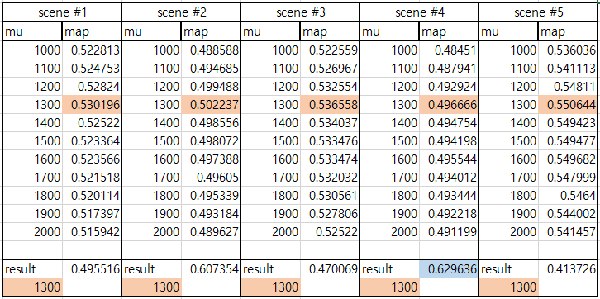
분홍색 칸의 경우는 각 Scene마다 트레이닝 data로 결정된 Mu의 값이며, 그에 따른 CV에 대한 Map값은 Scene 4에서 가장 높았다. 그런데 아이러니하게도 모든 씬에서 가장 좋은 값은 Mu가 1300일 때이므로, 편하게 파라미터 값을 결정할 수 있었다. 다만, 애초에 Mu에 값에 관계없이 데이터 자체가 극단적으로 Map값이 높게 나오거나 낮게 나오는 데이터가 있어서 변수로 작용할 것 같다.

평가 결과
  - 적합성 피드백 효용성
    - 쿼리 가중치 변화
VSM의 경우 Relevance Feedback을 통하여 쿼리 가중치를 바꿀 수 있지만, 필자의 경우는 언어모델을 사용하였기 때문에, Mu값만 바꾸어서 결정하였다. 하지만 결과적으로는 이 Mu값이 쿼리의 가중치(영향력)에 영향을 주는 것과 같은 것임을 알 수 있다.
    - 검색 모델 성능 변화
Language Model에서 Dirichlet Smoothing을 사용하였는데, Mu값에 따라 MAP 값은 0.01~0.02 정도 변화를 보임을 알 수 있었다. TREC에서 추천한 범위 내에서만 변화를 주어서였는지는 몰라도, 딱히 큰 효과는 없었지만 전체적으로 안정적이었다. 그래도 확연하게 그 중 가장 성능이 탁월한 Mu 값은 결정할 수는 있었다.
  - 각 검색 모델 성능 비교 분석
    - Vector Space Model –
대략 3.81 정도의 Map, 시간은 계산하는 함수만 바꾸었기 때문에 동일하다.
    - BM25 –
가장 성능이 좋지 않았다. 우선적으로 파라미터도 너무 많아 결정할 요소도 많았을 뿐더러, 대부분의 파라미터를 TREC에서 추천하는 값으로 정한 다음, k2 파라미터 값만 변화를 주어 테스트 해 보았지만, 대략 3.0~3.1 사이의 MAP값을 가지고 있었다.
    - LM – (Dirichlet Smoothing) –
tf*idf 값 자체가 바로 쓰이지는 않지만, 식 자체에 같은 개념이 녹아 들어가 있다. 게다가 smoothing을 통하여 score를 할당해주니 상당히 좋은 MAP 결과를 얻을 수 있었다. 대략 0.48~0.52 부근의 MAP값을 얻을 수 있었다. 가장 안정적이라 생각되어 이 모델을 택할 예정이다.

  - Recall-Precision Graph
    - 쿼리 25개에 대한 Graph, Table : LM – (Dirichlet Smoothing)
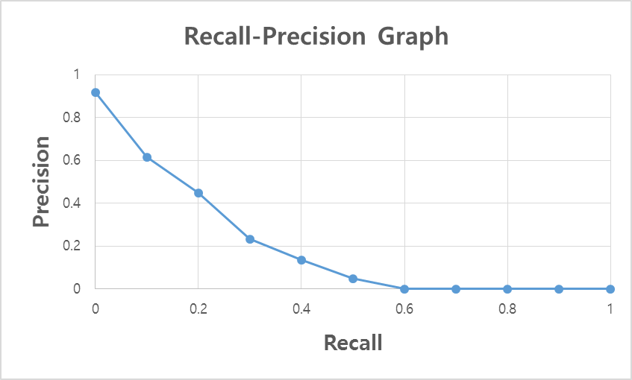
Figure 1 Recall-Precision Graph

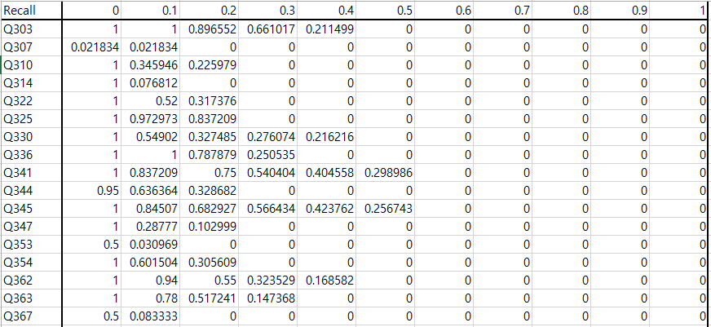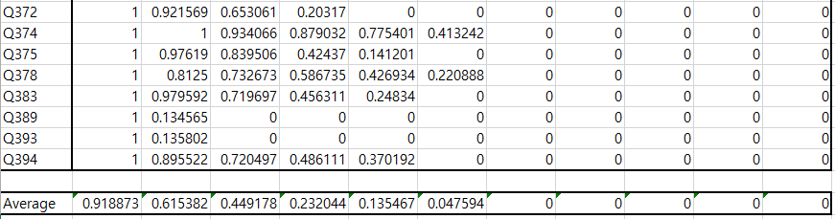
Figure 2 Recall 단위 0.1에 따른 Precision 표

